1. Calcula el perímetro de las siguientes figuras.
2. **b) c)**

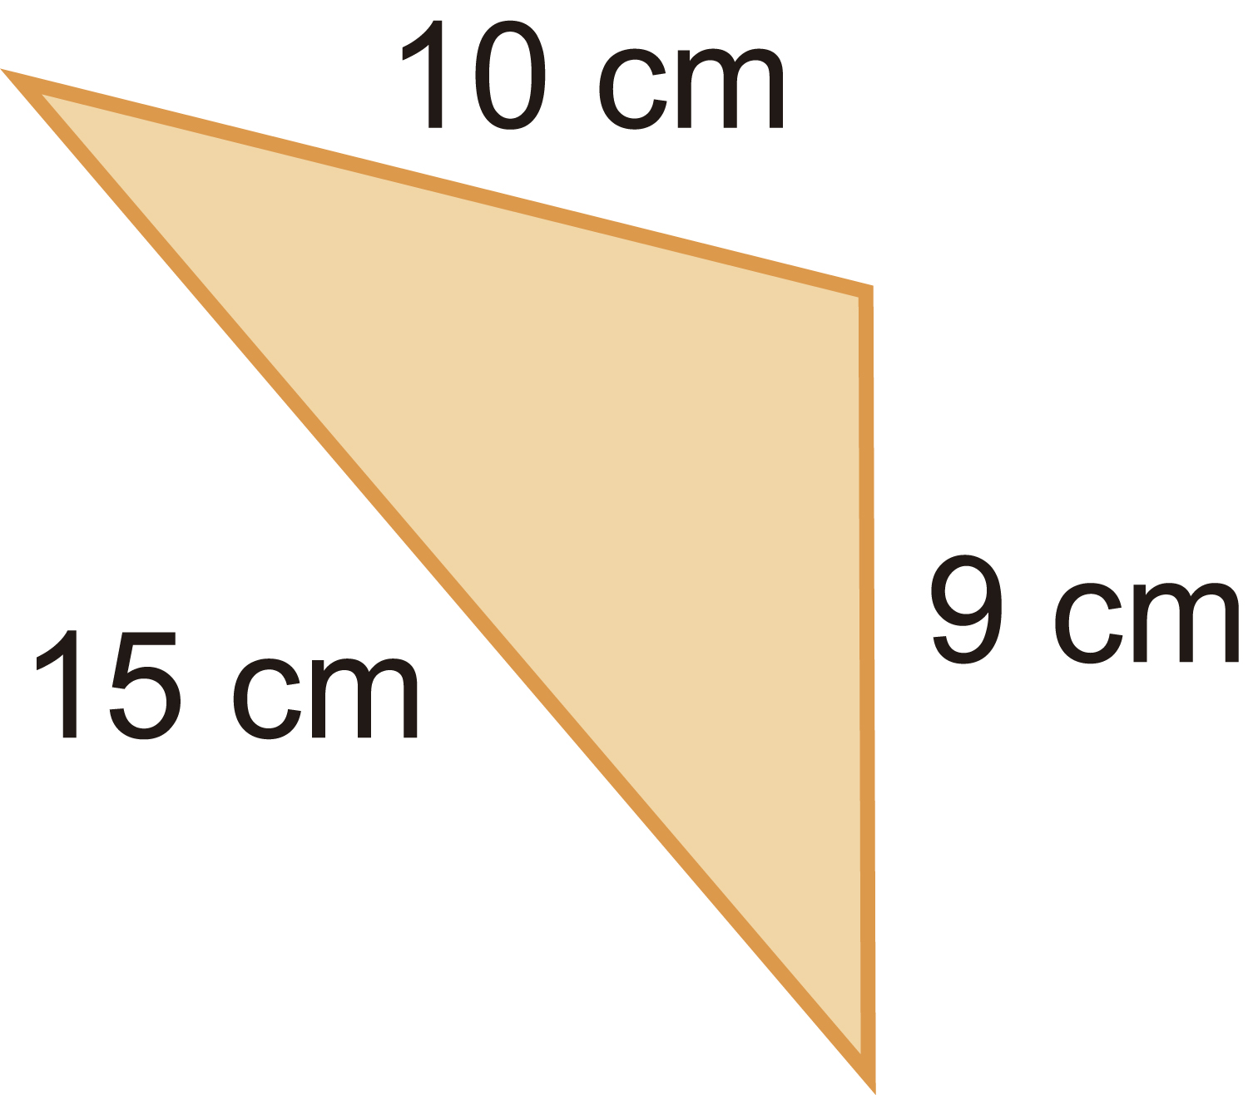 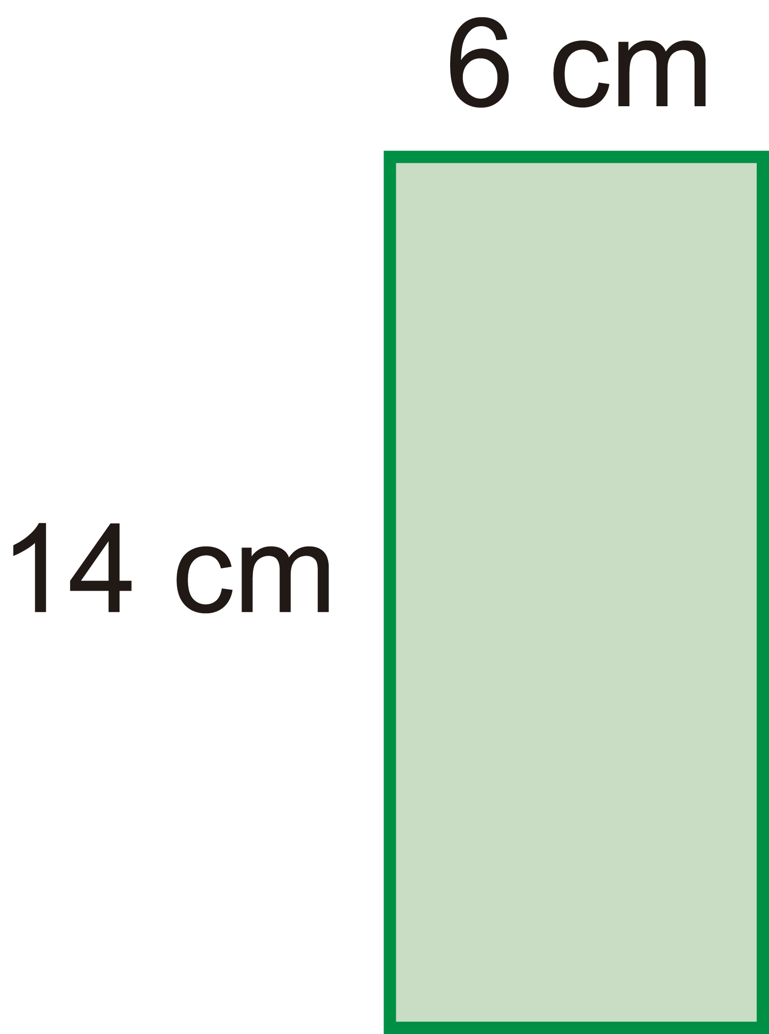 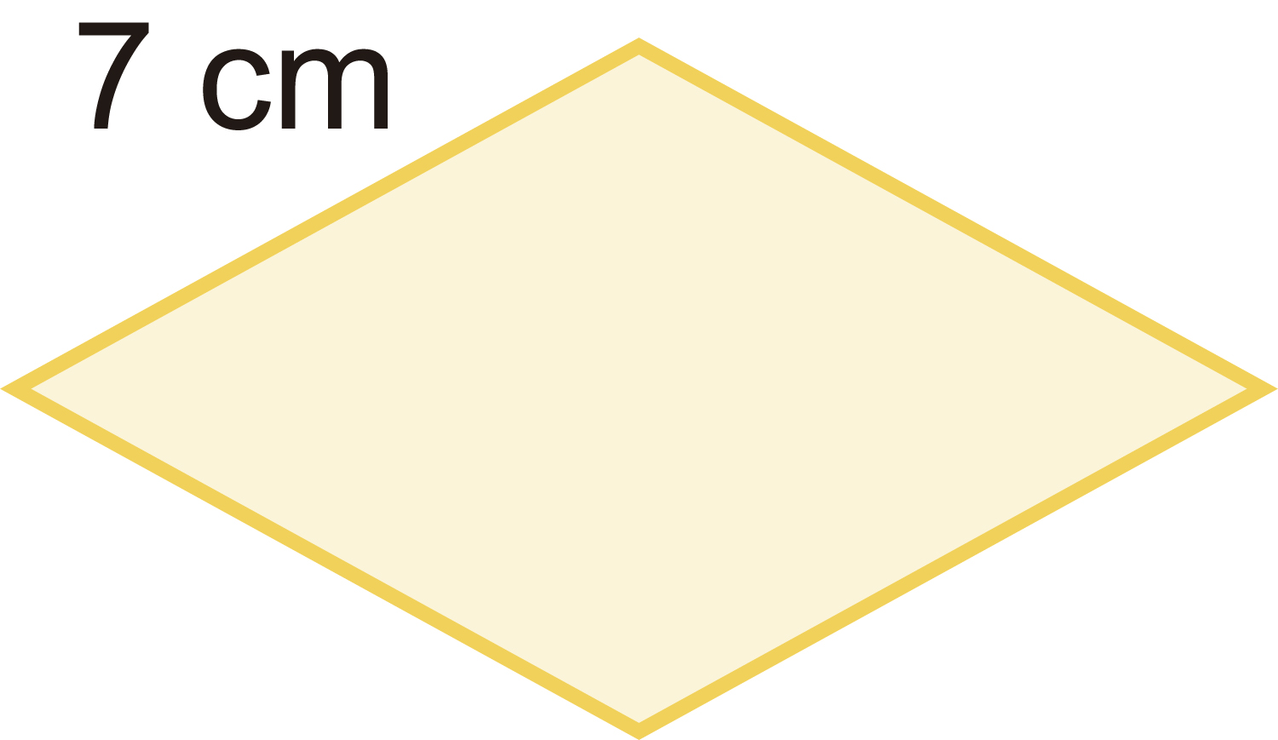

1. Calcula el área de las siguientes figuras.
2. Un cuadrado de 8 metros de lado.
3. Un rectángulo de 12 centímetros de base y 5 centímetros de altura.
4. Un triángulo de 18 centímetros de base y 10 cm de altura.
5. Un círculo de 6 centímetros de radio.
6. Rellena la siguiente tabla, en la que aparecen las dimensiones de distintos triángulos.

|  |  |  |  |  |  |
| --- | --- | --- | --- | --- | --- |
| **Base** | 16 cm | 18 cm | 22 cm |  | 8 m |
| **Altura** | 12 cm | 15 cm |  | 6 m |  |
| **Área** |  |  | 55 cm2 | 21 m2 | 8 m2 |

1. ¿Un rompecabezas?

Un terreno con forma de cuadrado tiene un metro de lado. Teresa y Manuel están de acuerdo en que su área es de un metro cuadrado. Sin embargo, tienen opiniones distintas sobre qué significa una extensión de dos metros cuadrados.

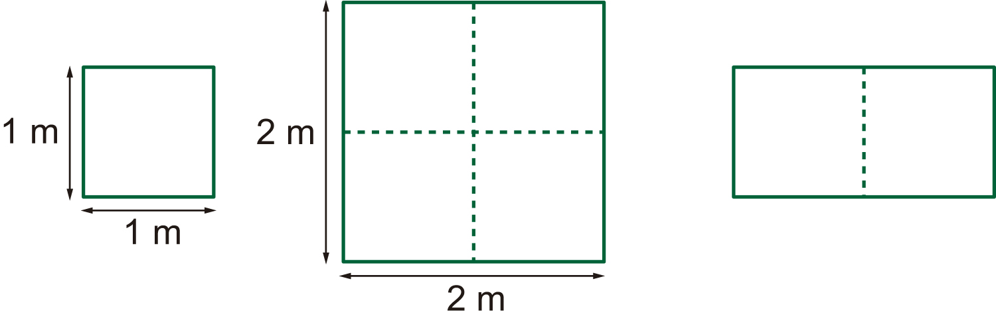

Según Teresa, como un cuadrado de un metro de lado mide un metro cuadrado, un cuadrado de dos metros de lado medirá dos metros cuadrados.

Manuel cree que el cuadrado que propone Teresa tiene una superficie de cuatro metros cuadrados y que un terreno de dos metros cuadrados tiene el doble de extensión que uno de un metro cuadrado.

¿Qué piensas tú?